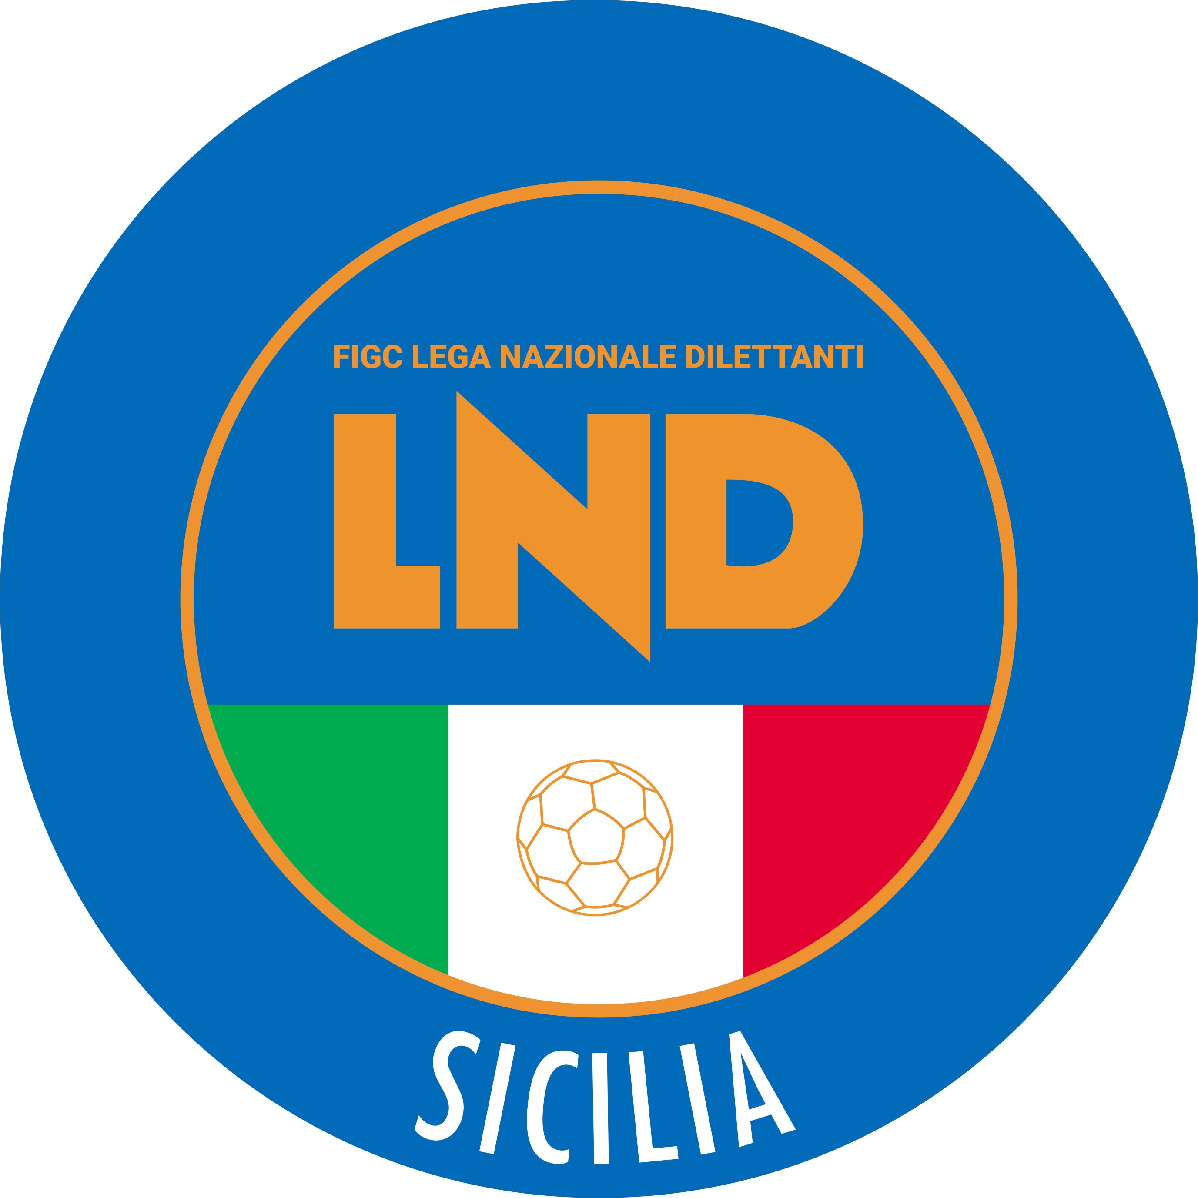
Federazione Italiana Giuoco Calcio
Lega Nazionale Dilettanti
COMITATO REGIONALE SICILIA

Via Orazio Siino s.n.c., 90010 FICARAZZI - PA
CENTRALINO: 091.680.84.02
Indirizzo Internet: sicilia.lnd.it
e-mail:presidenza.sicilia@lnd.it

Comunicato Ufficiale n° 209 del 26 Novembre 2023
Stagione Sportiva 2023/2024

1. COMUNICAZIONI DEL COMITATO REGIONALE

Comunicazioni dell’ufficio Attività Agonistica
attivitaagonistica@lndsicilia.legalmail.it
sicilia.attivitaagonistica@lnd.it

CALCIO A 11 MASCHILE

Campionato di Prima Categoria
Girone C
Modifiche al Programma Gare
Lipari/Riviera Nord del 26.11.2023 ore 14.30
A seguito condizioni meteo marine avverse, è rinviata a Mercoledì 6.12.2023 ore 14.30

PUBBLICATO DAL COMITATO REGIONALE SICILIA IL 26 NOVEMBRE 2023

IL SEGRETARIO IL PRESIDENTE
Wanda COSTANTINO Sandro MORGANA

